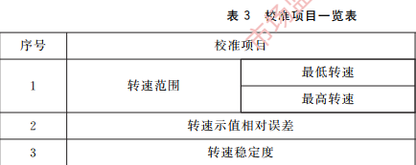

一、离心机校准项目

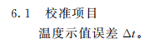
二、压力蒸汽灭菌锅校准项目

三、环境试验设备校准项目：
- 提供布点示意图
- 温度提供：设定值，上下偏差，均匀度，波动度，不确定度等
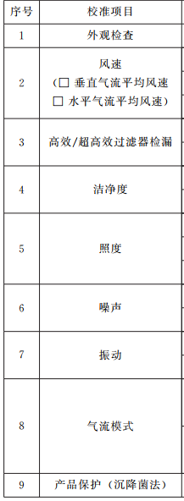
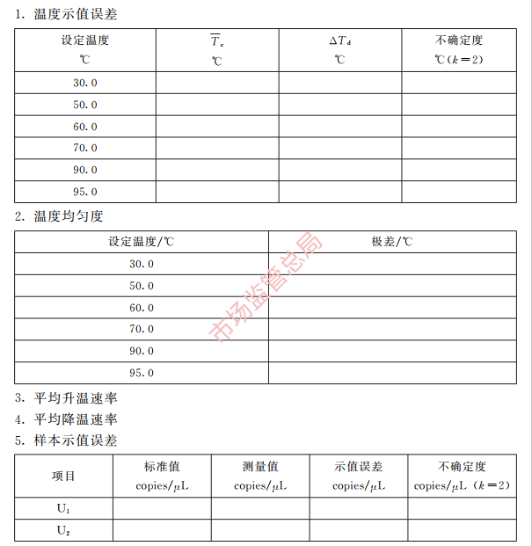
四、洁净工作台校准项目： 五、PCR：

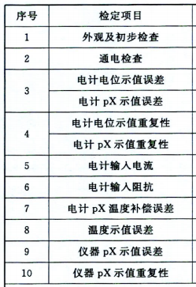
- PH计 七、离子计
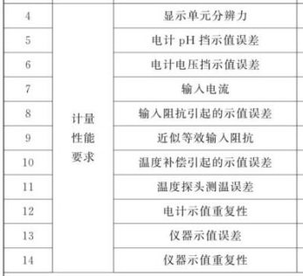
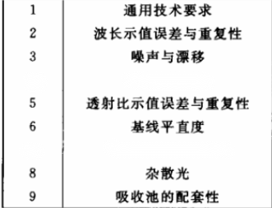
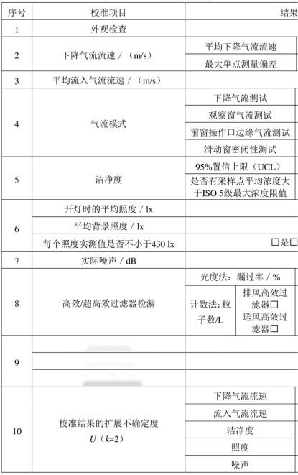
- 生物安全柜： 九、紫外、可见、近红外分光光度计

十、电导率仪
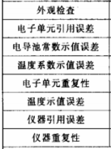

- 原子吸收分光光度计 十二、气相色谱仪
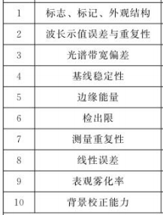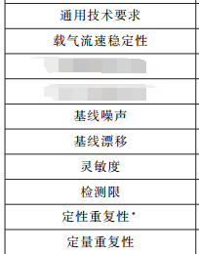
- 酶标仪 十三、原子荧光
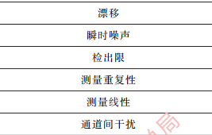
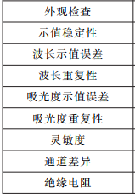
- 离子色谱
